**Siti Zulaikhah HR**

**180403010041**

**Praktikum Manajemen Basis Data**

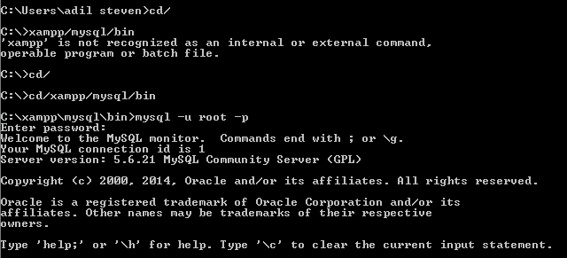

1. 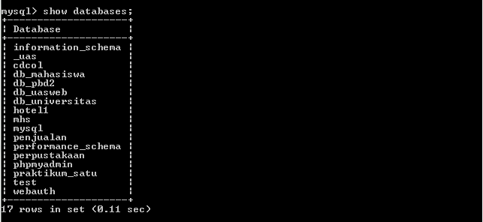**Menampilkan database**
2. **Membuat database baru**

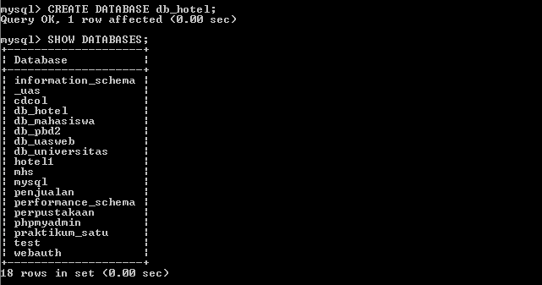

1. **Membuat tabel**

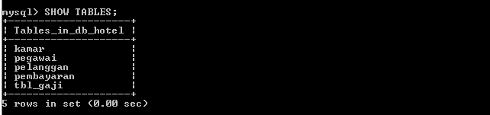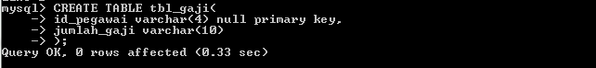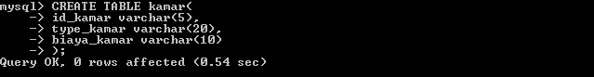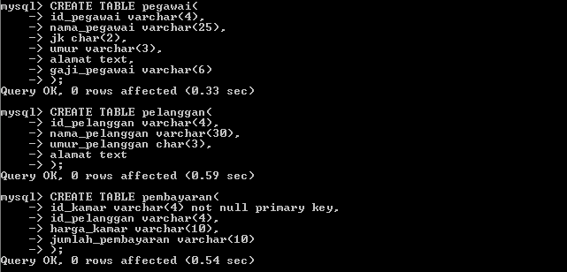

1. **Menampilkan field dari tabel**

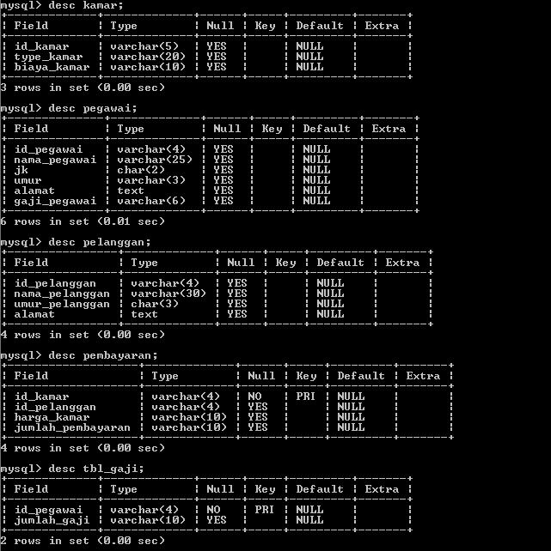

1. **Menambah data dalam tabel**

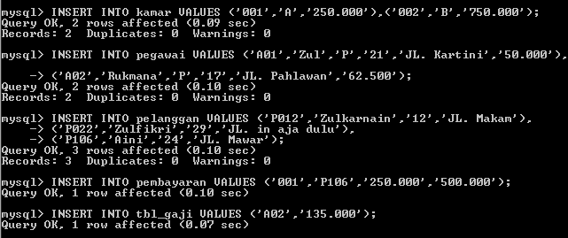

1. **Menghapus data**

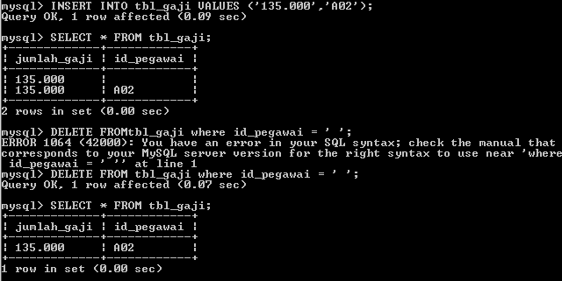

1. **Menampilkan isi data dalam tabel**

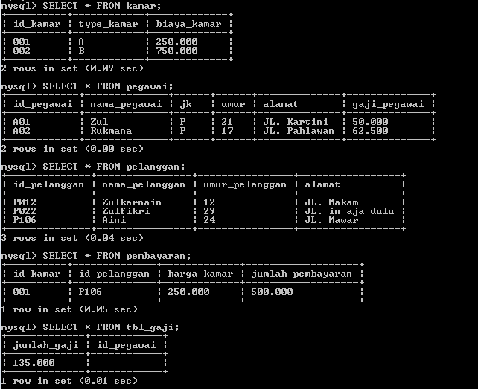

1. **Mengubah nama tabel**

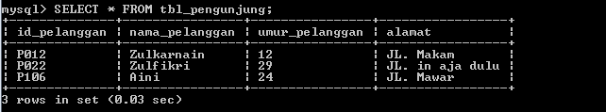**11.PNG**